

Le laurier sauce : une saveur unique
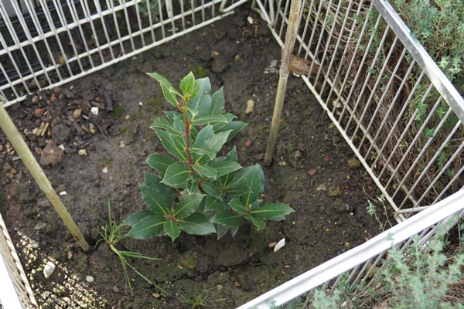

Dans la cuisine, le laurier sauce est un des composants du célèbre bouquet garni.

Nom latin

Laurus Nobilis

Autres noms

Laurier Noble ou Laurier Apollon

Famille

Lauracées
Type
Arbuste aromatique

Culture

Sol : sableux, humifère, souple et bien drainé,
Exposition : chaude, ensoleillée, abritée des vents froids,
Rusticité : résiste à des températures allant jusqu'à -15°C voir plus,
Multiplication : semis, bouturage, marcottage et division des rejets,
Plantation : printemps,
Fertilisation : faire un apport de terreau, de compost ou de fumier au moment de la plantation.

Multiplications

Semis : Assez délicats à réussir. Ils se pratiquent en automne, sous abri à une température avoisinant les 18°C,

Prévoyez 1 cm de recouvrement des graines avec de la terre affinée,
- Arrosez modérément.

Bouturage : A partir de tiges semi-ligneuses du mois d'août au mois de septembre.

Marcottages et division : en automne.

Plantation

De préférence au printemps, mais les arbustes vendus en conteneurs peuvent être plantés toute l'année hors période de gel.
Pour une culture en bac, mettre dans le fond une couche de gravillons pour faire un bon drainage,

Plantez-le dans une terre suffisamment réchauffée,
- Prévoyez un trou de 60 à 80 cm de profondeur et de diamètre,
- Mélangez du terreau, du compost ou du fumier à votre terre de jardin,
- Arrosez modérément et régulièrement pour aider à l'enracinement,
- Installez un tuteur que vous retirerez une fois le laurier sauce bien installé.

Quand et comment planter le laurier sauce en pot ?

Pour la culture en bac, prévoyez une couche de gravier pour faciliter le drainage. Utilisez un substrat composé de terre de jardin mélangée à du terreau de plantation.
Entretien
- Il n'est pas nécessaire de fertiliser,
- Arrosez en cas de fortes chaleurs, sauf pour la culture en bac qui demande un peu plus d'arrosages. Attention de ne pas laisser l'eau stagner dans la soucoupe,
- Rempotez le laurier sauce tous les 2 à 3 ans pour les sujets en pot,
- Même si le laurier sauce est rustique, protégez le pied avec du paillage ou couvrez-le d'un voile d'hivernage pour les régions au climat froid.

Taille
Il n’est pas nécessaire de tailler le laurier sauce, cependant :
- Taillez-le après la floraison, pour éviter le semis spontané,
- On peut aussi rééquilibrer l’arbre après la floraison afin de lui donner une forme particulière,
- Les lauriers cultivés en bac, en haies ou en pot, seront taillés environ 2 ou 3 fois dans l’année, les tailles s'effectueront alors entre le mois d'avril et le mois d'août principalement.
- Si vous taillez, il faut le faire à la sortie de l'hiver, mais c’est principalement pour satisfaire un besoin esthétique avec une silhouette propre et soignée. Ce type d'arbuste peut très facilement être taillé en boule ou en cône, selon l'art topiaire, mais il peut pousser librement aussi,
Récolte

Les feuilles du laurier-sauce se récoltent au fur et à mesure des besoins.

Conservation

Les feuilles se conservent très bien une fois séchées.
Utilisation

Elles aromatisent la cuisine (bouquet-garni, court-bouillon, ragoût, terrine...).
Les feuilles s'utilisent aussi en décoction pour leurs propriétés thérapeutiques.

Maladies
Le laurier-sauce est peu sensible, mais le mildiou, l'anthracnose, peuvent être observés.

Nuisibles
Les cochenilles, les thrips, les otiorhynques

Association favorable
C'est un bon compagnon.

Plantes incompatibles
La vigne.

Variétés
‘Laurus nobilis’ est la plus couramment cultivée dans le potager.
‘ Laurus nobilis ‘Aurea’ aux jolies feuilles dorées hautement décoratives enjolivera votre jardin.

Comment choisir le laurier ?
Choisissez-le avec précaution car ses cousins le « laurier rose et le laurier cerise » sont très toxiques, voire mortels.
Dans le doute préférez l'acheter en épicerie, sous sa forme séchée.
Les feuilles mortes du laurier sauce contiennent des huiles toxiques pour les vers décomposeurs, il ne faut donc pas les composter.

 Bonne culture
Fiche :  2020 JDN jardins du nord
Pour en parler sur le forum : https://www.jardins-du-nord.fr/viewtopic.php?f=3&t=7398=laurier+sauce
Photos : JPH Rumilly

